Хлеб - сын Истины, Истина в зерне, зерно символ Жизни и воплощение гармонии четырёх стихий.
Труд хлебороба во взаимодействии с четырьмя стихиями истинная миссия творца и созидателя.

Комментирует диспозиции:
РЕШЕТНЯК Владимир Иванович
Директор ООО Агентство “Стратег”
Координатор Агропромышленного клуба “Земляне”

Давайте начнём с оценок фактических ценовых диспозиций за прошлую пятилетку в периоде 2013 - 2017 по четырём триадам, которые я сгруппировал и усреднил из официальных данных Росстата.

Таблицы 1 - 4. Сопоставление среднегодовых цен четырёх триад по данным Росстата *
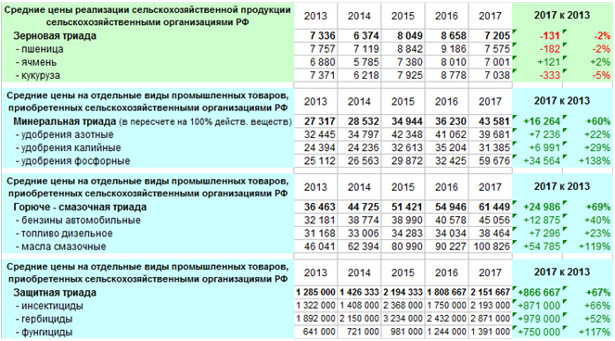
* - данные по МТР из аналитической записки Росстата - стр. 21, в рублях за тонну

Источник:
http://www.gks.ru/wps/wcm/connect/rosstat_main/rosstat/ru/statistics/tariffs/#

Претензии к некорректному ценовому усреднению триад без учёта объёмов не принимаются, потому что Росстат позволяет себе заработную плату в среднем по стране усреднять. Вот и мы упростим сложности для наглядной демонстрации перекосов ценообразования на входе и выходе истины в зерне.

Далее почту своим долгом одному претенденту на “всю голову” ответить тремя диаграммами в тему, где по данным Росстата фигурирует помесячная динамика пшеницы и энергоносителей за четыре пятилетки с июля 1999 по октябрь 2018, но прежде я процитирую фрагмент интервью с хронометражем:

ТОЧКА ПРЕЗРЕНИЯ – Эксклюзивное интервью телеканалу Россия 24
https://youtu.be/CenNSYcSrPU
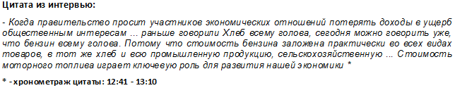

Диаграмма 1. Сопоставление ценовой динамики пшеницы и бензина за два десятилетия *
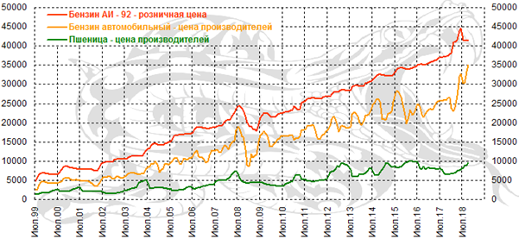
Диаграмма 2. Сопоставление ценовой динамики пшеницы и дизтоплива за два десятилетия *
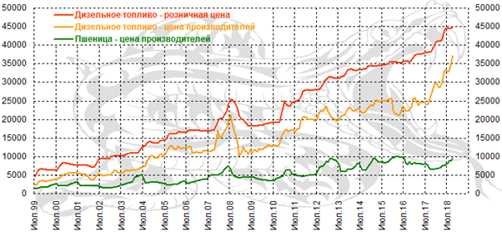
* - по данным Росстата, цены производителей в рублях за тонну, розничные цены за 1000 литров
Диаграмма 3. Сопоставление себестоимости и тарифов электроэнергии за два десятилетия *
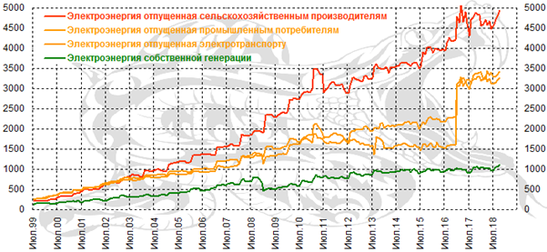
* - по данным Росстата, себестоимость генерации энергии и отпускные тарифы в рублях за МВт час

На минуточку, пшеница по данным Росстата едва дотянулась до уровня более чем пятилетней давности и октябрь 2018 следует с мартом 2013 сопоставлять, вот и сопоставим четыре ценовые цепочки:

Таблицы 5 - 8. Сопоставление среднемесячных цен октябрь 2018 к марту 2013 года *
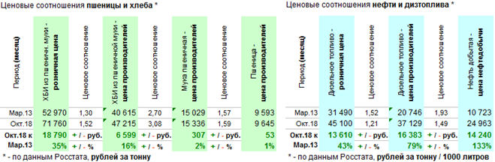
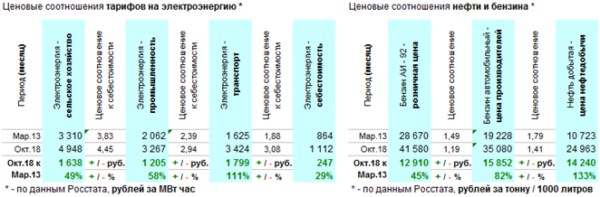

Как видите, пшеница за это время прибавила в цене всего ничего +1%, а с учётом инфляции так и вовсе, в глубоком минусе, а энергоносители вызывающе припухли, однако. Следуя логике фигуранта интервью, инфляцию по всем экономическим цепочкам вздули. Что касается нефти, которая в рублях подорожала на +133% это удаву нефтедоллара впору претензии предъявлять и ЦБ РФ к ответу призывать.

Диаграмма 4. Сопоставление цен нефти Brent и курса доллара США в ежедневной динамике *
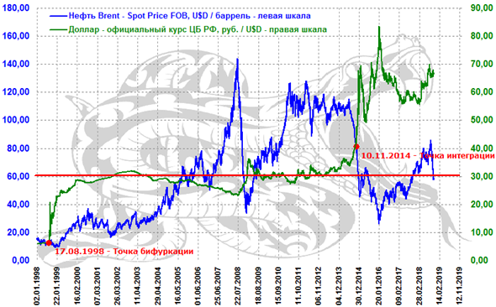
* - цены нефти по данным EIA, курс доллара по данным ЦБ РФ

Красная линия - грань преступления ЦБ РФ попранием конституционных обязанностей по поддержанию устойчивости национальной валюты и соотношения валютного курса к ценам нефти, хотя это отдельная тема для суда и следствия, так что пока “суд да дело” давайте вернёмся к зерновой тематике.

Таблицы 9 - 11. Прогноз урожая зерновых на 2018 год по соотношениям урожайности *
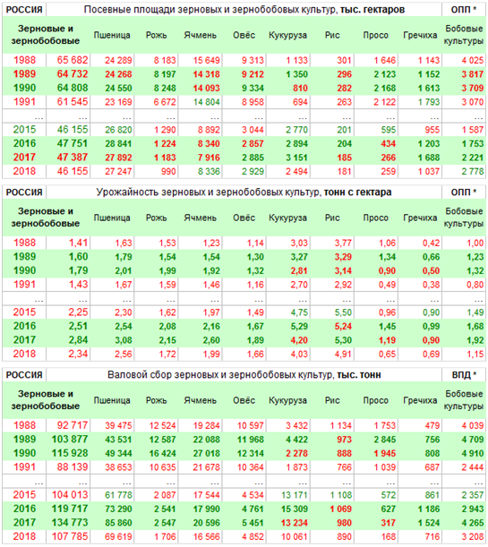
* - аналоговый прогноз урожая зерновых в России 2018 ~ 1991 к 2017 ~ 1990

Это июньский прогноз агентства “Стратег” под урожай зерновых культур на 2018 год в целом по России и с тех пор мы коней на переправе не меняли, в смысле не корректировали прогноз по ходу уборки урожая и что здесь характерно, конкретная и определённая аналогия 2018 ~ 1991. Полгода спустя очевидно, что отклонения фактического валового сбора зерна 110 млн. тонн и том числе пшеницы 70 млн. тонн вполне сопоставимы прогнозным ориентирам соответственно 107,8 млн. тонн и 69,6 млн. тонн. Следуя логике, я склонен полагать, что урожай следующего года стоит в зеркальном отражении 2019 ~ 1992 сопоставлять и формировать прогноз урожая в абсолютных цифрах имеет смысл по итогам весеннего сева.

Можно конечно публично пофантазировать на эту тему для привлечения внимания целевой аудитории и поддержания разговора во второй половине текущего сезона. Но нам и без того есть, чем заниматься по этому направлению, а в частности долгосрочные прогнозы флуктуаций урожайности на 2019 - 2025 годы предстоит сформировать и обосновать, посему пока ограничусь ссылками на наши изыскания.

СТРАТЕГИЧЕСКОЕ ПЛАНИРОВАНИЕ – Искусство обобщать частности и упрощать сложности
http://agroprom.club/analytics/an20181023/
ПРЕДСКАЗУЕМЫ ЛИ ЗАСУХИ – Стратегическая точка зрения с академическим уклоном
http://agroprom.club/analytics/an20180613/
Ценовой прогноз квинтэссенция аналитических исследований и научных изысканий и иначе, какой смысл не мешки ворочать вокруг да около долгосрочного стратегического планирования, а без излишних слов я почту за честь представить вам ценовые прогнозы и факты за пять месяцев по двум сезонам:

Таблица 12. Выборка ценовых прогнозов и фактов за текущий (слева) и предыдущий (справа) сезоны *
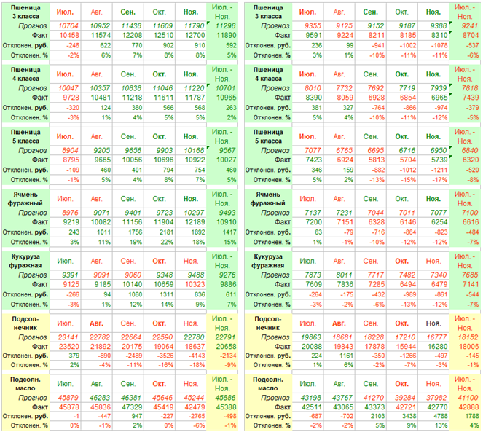
* - фрагмент комплексной ценовой модели агентства “Стратег”

Я не уполномочен озвучивать детали и подробности системы ценового прогнозирования, потому как это достояние участников Агропромышленного клуба “Земляне”. Хотя в двух словах позволю себе заметить, что наша модель на данный момент настроена на горизонт ценового планирования до июня 2021 года и смею заверить, что равно как и по урожаю, мы в ценовых прогнозах тоже коней на переправе не меняем. Формируем среднесрочные прогнозы на сезон и долгосрочную перспективу до 2021 года единовременно и вне зависимости от специфики прогнозной позиции шкала времени на всех одна июль - июнь.

Будь ты дважды нефтедоллар либо трижды климатическая аномалия, будьте так любезны под алгоритм истины в зерне и пульсацию солнечной активности подстраиваться, а не календарные зимоисчисления и среднегодовые измерения. Какой нам резон не прогибать модель под изменчивый мир отдельная тема и подчеркну, цикличность солнечной активности с ракурса календарных годов мудрено вычислить, что для экспертов разных рангов и мастей простительно, но для стратегов это абсолютно неприемлемо.

Может, потому концепции и стратегии финансово - экономического толка со старта на фальстарт уходят, что авторы и соавторы календарно мыслят с точки зрения “ниже пояса, выше колена”. Так или иначе, но хотя наши модельные прогнозы с фактами ноздря в ноздрю не бьются, партнёры в лице “Землян” знают, как по прогнозам стратегию и тактику выстроить, чтобы на грабли не наступить и на вилы не напороться. К слову о граблях аграрии их в сезон 2016 - 2017 проходили, на вилы в сезон 2017 - 2018 напоролись, но мало кто знает, что это зеркальные отражения зерновых сезонов 2004 - 2005 и 2005 - 2006 года.

Почему федеральные и региональные структуры МСХ, отраслевые союзы и ассоциации в этом деле для аграриев не помощники отдельная тема для выяснения отношений, но я полагаю, что недальновидность конъюнктурного планирования это следствие “междоусобной конкуренции” и “однорукого лоббирования”. Кто рискнёт возразить, попробуйте жестами два понятия изобразить и готов держать пари, что эти жесты окажутся неприличными, а понятия “консолидация” и взаимодействие” конструктивны и на языке жестов, и на словах: когда среди друзей согласья нет, и воз не сдвинешь с места, и не получится квартет.

Бытует упорное мнение, что консолидация интересов и взаимодействие вертикалей и горизонталей АПК невыполнимая миссия в силу полярности интересов между производителями и потребителями по ценам в смысле кому подороже реализовать, кому подешевле закупать, плюс к тому междоусобные конфликты в однородных сегментах между разными “весовыми категориями” игроков АПК дают о себе знать.

По моему убеждению, это деструктивная точка зрения и причина того, что отечественный АПК подчас на грабли наступает и на вилы нарывается. Базисную отрасль в хвост лоббируют и в гриву конкурируют все кому не лень, а наглядный тому пример вступление в ВТО на уничижительных для АПК условиях.

Уж этот факт на лицо не вырубишь топором и шесть лет спустя очевидно даже без оптического прицела, что аббревиатура ВТО хрен, а не морковка, тормозящий развитие реальных секторов экономики в угоду кому угодно, но не во благо тем, кто не на словах, а не деле обеспечивают безопасность нашей Родины.
Кто почитает принципы консолидации и взаимодействия, почту за честь пригласить к участию в деловой программе XXII Агропромышленного форума юга России по следующим актуальным тематикам:

Круглый стол:
СТРАТЕГИЧЕСКОЕ ПЛАНИРОВАНИЕ – Искусство обобщать частности и упрощать сложности

Тематика круглого стола:
- РОСТОВСКАЯ ОБЛАСТЬ – Потенциал и перспективы развития АПК
- УРОЖАЙНЫЕ ПЕРСПЕКТИВЫ – Агроклиматическое прогнозирование урожайности
- ЦЕНОВЫЕ ПЕРСПЕКТИВЫ – Система комплексного ценового моделирования агентства “Стратег”


Интернет - канал: http://agroprom.club
Телефоны: +7 - 910 - 2252156, - 919 - 2897900
Электронная почта: strateg@belnet.ru, agropromclub@mail.ru
Основные сферы деятельности
Стратегическое моделирование рынков АПК
Статистические и аналитические базы данных
Оказание информационно - консалтинговых услуг
Сопутствующие сферы деятельности
Организация и проведение конгресс - мероприятий
Обучающие курсы по стратегическому планированию
Содействие по продвижению перспективных технологий

27 февраля - 01 марта 2019 года
Ростов-на-Дону, проспект Михаила Нагибина, 30

ЗАЙЦЕВА Янина Сергеевна
Руководитель проекта деловых программ
Контактный телефон: - 863 - 2687701
Электронная почта: donpole@donexpocentre.ru

